Разгадай кроссворд, раскрась картинки
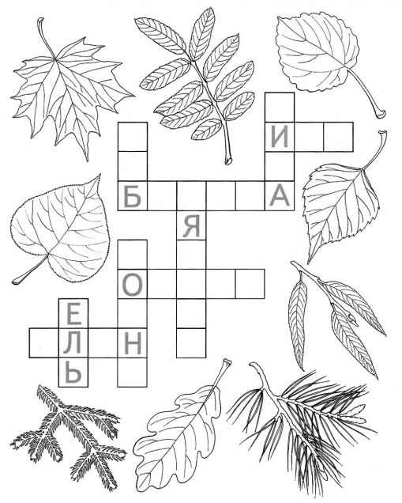
Хорошо ли ты знаешь деревья? Разгадай загадки про них

Не заботясь о погоде, в сарафане белом ходит,
А в один из теплых дней май сережки дарит ей.

*****

Что же это за девица: не швея не мастерица,
ничего сама не шьет, а в иголках круглый год?

*****

Что за дерево стоит –
Ветра нет, а лист дрожит?

